XX产品交互设计说明
深圳国泰安教育技术股份有限公司
编写人
日期

该文档主要描述XXXX系统中关键功能或复杂逻辑的交互效果。

时间 | 编写人 | 更改要点 | 对应相关文档
2014-09-09 | 袁宇

目 录
目 录 3
1. 概述 4
1.1 浏览器兼容优先级 4
2. 功能模块名称 4
1.1 页面名称一 4
1.2 页面名称二 4

概述

浏览器兼容优先级
优先级 | 描述 | 浏览器
A | 所有功能可用；  页面元素与PSD demo无偏差，如字体大小、样式、行距、元素位置等 | IE6.0  IE8.0  Firefox4.0  360浏览器  遨游3.0
B | 所有功能可用  页面无错位；不影响阅读； | IE8.0  Firefox4.0  遨游3.0
C | 主要功能可用；  不影响阅读； | Firefox4.0  遨游3.0
D | 主要功能可用； | Firefox4.0  遨游3.0

功能模块名称

页面名称一
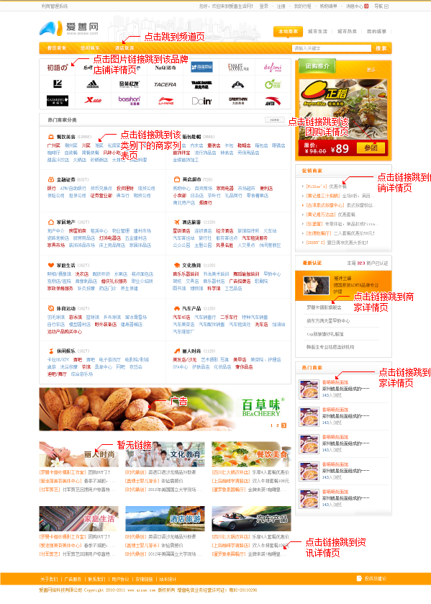

页面名称二
A.默认状态：
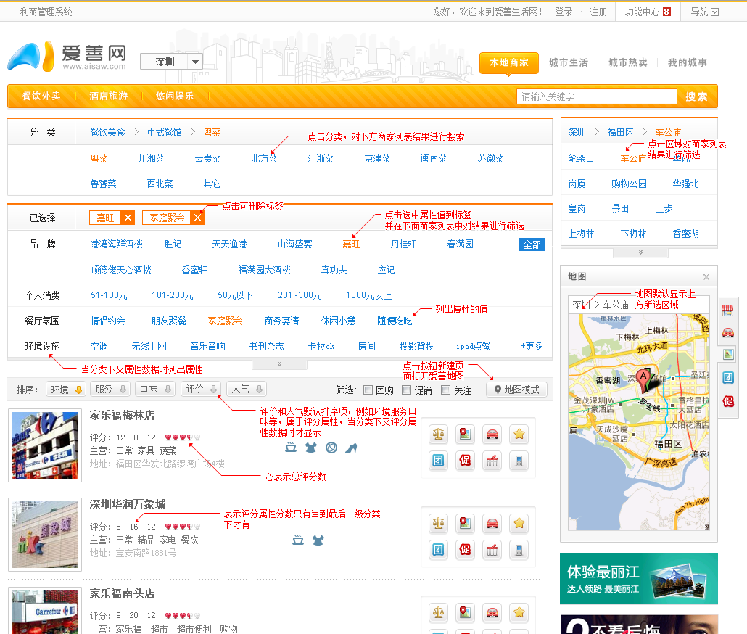

非登录状态下不出现关注筛选功能：

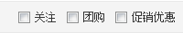
弹出层交互：

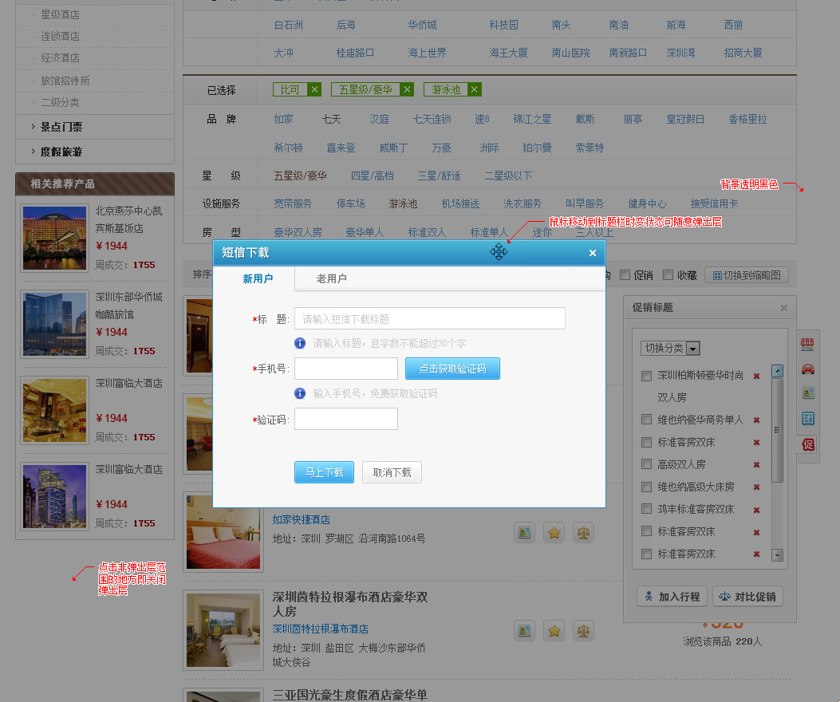

B．分类交互详细（如下图）：
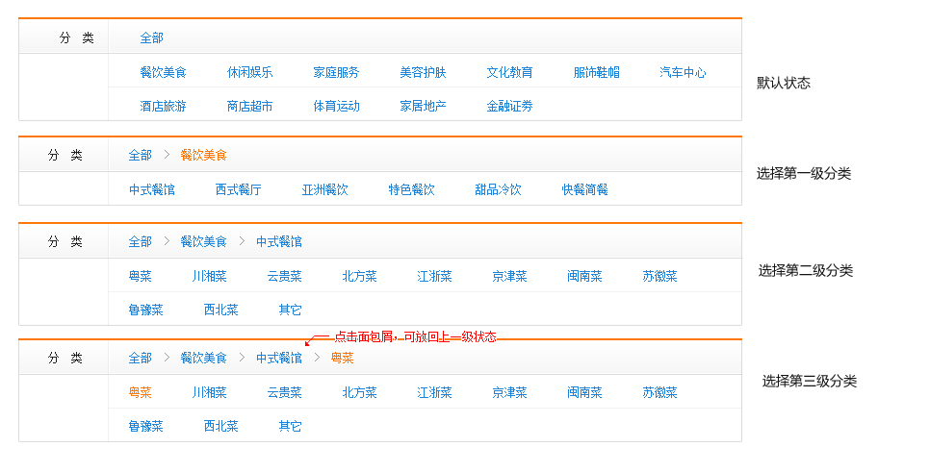
C．筛选属性交互详细：
品牌默认显示两行，当属性值超过一行不能显示完整时，出现更多
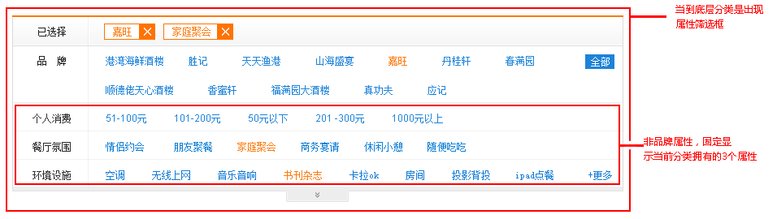

Case1：点击属性值更多展开效果
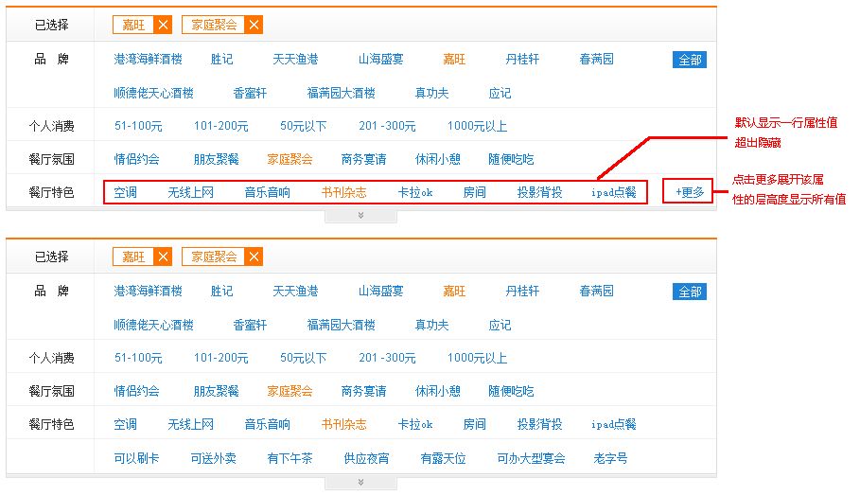

Case2：点击下拉按钮展开查看所有属性
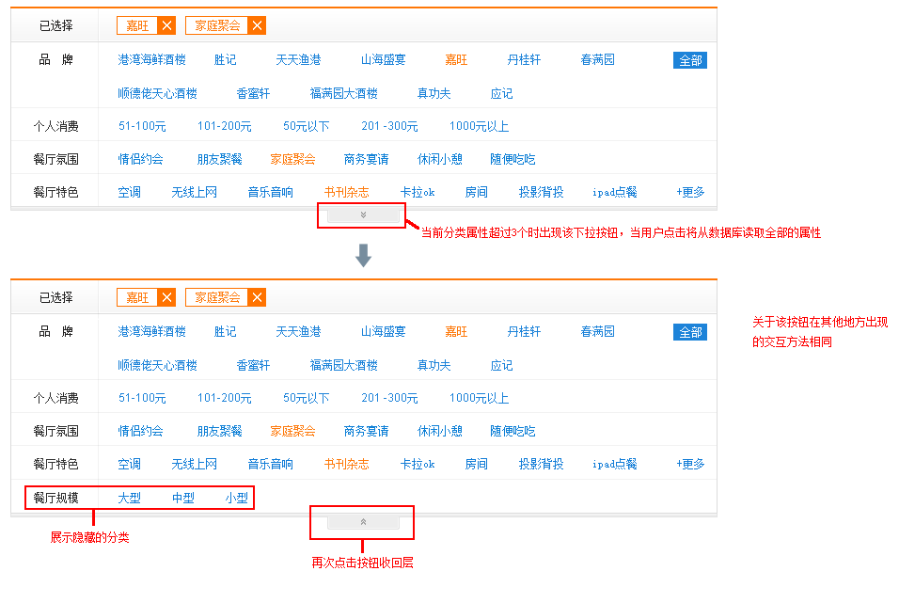
D.功能按钮详细：
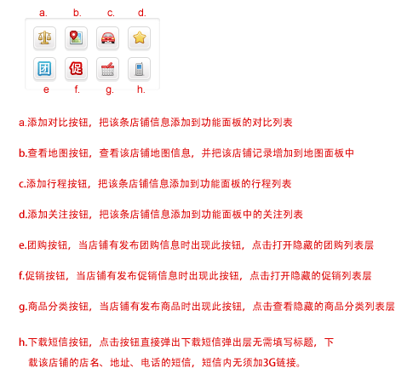
注释：无团购促销或商品时不显示该项的图标按钮。

E．商家列表中的隐藏团购、促销、关联店铺、产品分类列表：

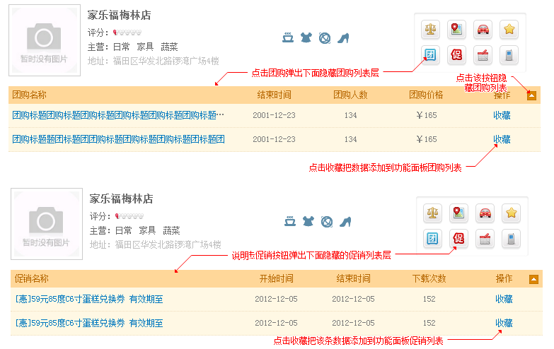
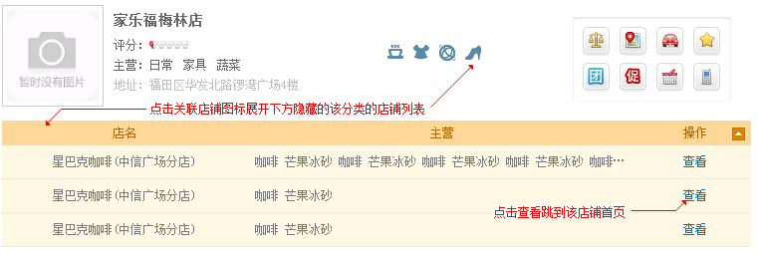
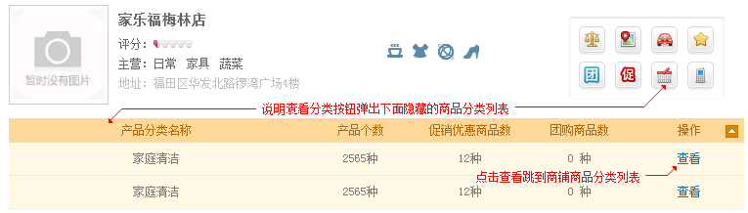
注释：产品分类显示为一级产品分类，全部显示该店铺有的分类（以后要做店铺自定义分类）

